Онлайн дамыту ойындары
Қысқаша мазмұны: онлайн ойындар: зейінді дамыту, сөйлеуді дамыту, Қызықты математика.
Оқу сәтін кез келген ойынға енгізуге болады. Заманауи өмірге барлық жерде компьютерлік технологиялар енгізілуіне байланысты, қазіргі заманғы балалар арасында онлайн дамыту ойындары өте танымал. Балалар дамыту ойындарының онлайн болуына байланысты, бала компьютер үшін уақытты тек қана қуанышпен ғана емес, сонымен қатар пайдалы да өткізеді.

1. Дамытушылық ойындар. Назар аударудың дамуы
Бұл бөлімде балалардың назарын дамытуға арналған әртүрлі ойындар жинақталған: лабиринттер, бірдей екі сурет іздеуге арналған тапсырмалар, суреттің жетіспейтін бөлшектерін іздеуге және дорисовкаға арналған жаттығулар, оның көлеңкесінен затты іздеуге арналған ойындар және т.б.
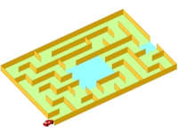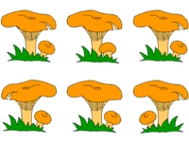

2. Балаларға арналған дамыту ойындары. Тіл дамыту
Әрбір жиынтық жалпы сюжет немесе себеп-салдарлық байланыстарға байланысты екі немесе үш суретті қамтиды. Бір сурет немесе сюжеттік суреттер сериясы бойынша әңгімелер жасауға үйрету, сөйлеуді дамытуға ықпал етеді. Суретті қарау баланың назарын дамытады. Суреттер бойынша әңгіме құрастыра отырып, бала олардың мазмұнын, оларда бейнеленген оқиғалар арасындағы себеп-салдарлық, кеңістіктік-уақыттық, логикалық байланыстарды түсінуге тырысқан кезде ойлауды дамытады.
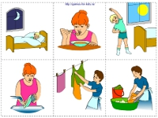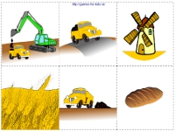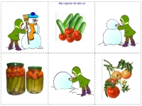

3. Онлайн дамыту ойындары.
Әр сабақ өзіне берілген тапсырмаларды қамтиды.:
- ойлауды дамыту
- назар аударуды дамыту
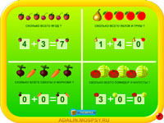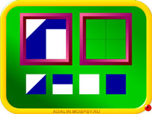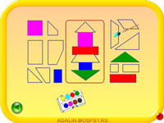

4. Ойындар тегін дамытады.
"Онлайн әліппесі" - бұл жай ғана суреттер әліппесі емес, бұл әріптерді зерттеуге және буындарды оқуға үйретуге бағытталған жаттығулардың тұтас кешені. Бала өткен әріптерді қайталаумен қатар буындармен танысады және буындарды оқуға арналған жаттығуларды орындайды. Алфавиттің әр әріпін оқу 5 жаттығудан тұрады.
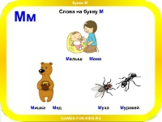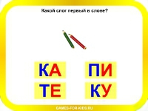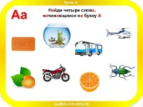

5. Балаларға арналған дамыту ойындары онлайн. Қызықты математика

Мұнда логикалық-математикалық қабілеттерін дамыту ойындарын таба аласыз. Кейбір тапсырмалардың скриншоттарын таныстыру үшін келтірейік:
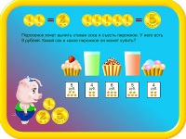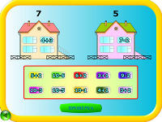

6. Қиял мен шығармашылық ойлауды дамытуға арналған ойындар
Адам ақылының нақты өлшемі-бұрын болмаған жаңа нәрсе жасау қабілеті. Шығармашылық дарынды адамдар кез келген қызмет саласында (ғылым, өндіріс, бизнес, жарнама) сұранысқа ие. Ғылыми өнертабыстар, жаңа тауарлар немесе қызметтер, табысты кәсіпорындар (фирмалар, жобалар) – бұл барлық креативті адамдар қызметінің, стандартты емес ойлауға, кез келген жағдайда жаңа тәсілдер мен ерекше шешімдер табуға қабілетті өнімі. Шығармашылық қабілеттерін дамыту бала кезінен бастау керек. Бұл бөлімі өз балаларының болашағы туралы ойлайтын және баланың қиялын және шығармашылық ойлауын дамытудың маңыздылығын түсінетіната-аналарға арнайы көмек ретінде құрылған.
